Инструкция по эксплуатации

Используйте изделие по назначению!
МОНТАЖ ИЗДЕЛИЯ
Монтаж изделия должна проводить организация, имеющая на это лицензию!
1. Подготовить ровную горизонтальную поверхность под установку стоек.
2. Пробурить 4 ямы диаметром 350 мм на глубину 900 мм. Дно каждой ямы засыпать щебнем слоем 200 мм.
3. Установить стойки стенки в соответствующие ямы, залить бетоном на глубину 700 мм, дать затвердеть.

Правила транспортировки
Изделие должно транспортироваться грузовым транспортом с соблюдением правил для конкретного вида транспорта.
Правила эксплуатации
1. Дети до 14 лет допускаются до эксплуатации изделия только под руководством аттестованного инструктора.
2. Проводить тех. обслуживание изделия - не реже одного раза в неделю.
3. Проводить визуальный осмотр изделия и проверять крепежные соединения - ежедневно.

Гарантийные обязательства
Изготовитель гарантирует соответствие изделия техническим требованиям при соблюдении потребителем условий эксплуатации и хранения.
Гарантийный срок эксплуатации – 12 месяцев со дня получения изделия потребителем.

Сведения о рекламациях
В случае обнаружения дефектов и неисправностей изделия Потребитель имеет право предъявить рекламацию в течение 30 дней с момента получения изделия, а Изготовитель обязуется удовлетворить требования по рекламации в течение 30 дней с момента её получения. Гарантийный ремонт осуществляется при наличии паспорта.

Свидетельство о продаже
Дата _________ Выдал __________________________

Дата _________ Подпись покупателя ________________
ООО «Пумори – Спорт»

Стенка для лазания
700.248.000.000 ПС

Паспорт – описание

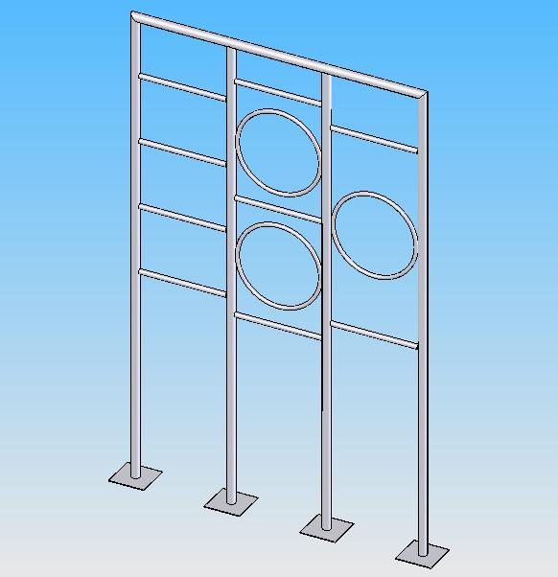

Россия, 620142, г. Екатеринбург, ул. Фрунзе, 35А
Тел.: (343) -251-06-91; факс 251-06-91
E-mail:psp@pumori.ru
www.pumorisport.ru
Техническое описание

Техническое описание предназначено для ознакомления с конструкцией изделия и содержит данные об устройстве изделия, необходимые для обеспечения его правильной эксплуатации.

НАЗНАЧЕНИЕ

Стенка для лазания предназначена для активного отдыха детей. Устанавливается на открытых площадках, во дворах жилых домов.

Технические данные
Габаритные размеры, не более, мм:
Высота - 2704
Длина - 1820
Ширина - 200
Вес, кг - 65

Устройство изделия

Стенка для лазания представляет собой сварную конструкцию. Опорные элементы выполнены из круглой трубы 48х3,5мм, перемычки - труба ф33,5х3,2.
Используется полимерно-порошковое покрытие.

Изготовитель оставляет за собой право на изменения конструкции, не ухудшающие эксплуатационные характеристики изделия.
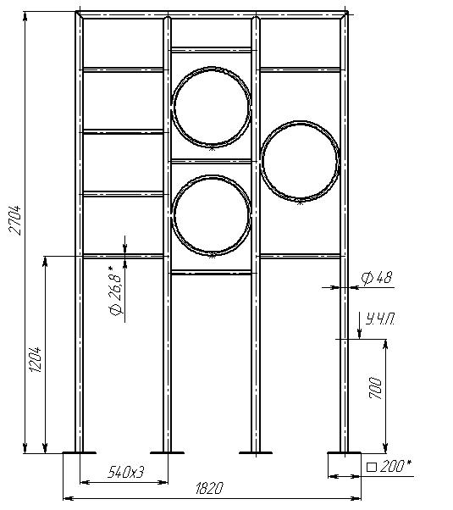
Рис.1 Стенка для прибыли

СВИДЕТЕЛЬСТВО О ПРИЕМКЕ
Код изделия: 700.248
Заводской №:
соответствует техническим требованиям конструкторской документации и признано годным для эксплуатации.

Приемку произвел ________________Дата выпуска 29.11.11г.
^{(роспись )}
Приемку произвел ________________Дата выпуска _________
^{(роспись кладовщика ПС)}

